中原好物一2019原住民手工藝創作競賽
活動簡章
一、活動緣起
中台灣地區蘊含著山、海、屯及都會區的各式珍寶，包括獨樹一格的地形樣貌，典雅沉靜的古蹟歷史建築，樸質率真的溫暖人情，豐富多元的在地特色產業等，原住民族產業更是臺灣本土不可或缺的主體元素之一，多元族群的各式文化樣貌，建構臺灣豐富的人文環境背景與產業意象，讓臺灣呈現多采多姿及無與倫比的生命力。
經政府多年的輔導政策及相關經費補助，目前原住民族部落產業類別主要集中在農業、文化創意、生態旅遊等產業。而都市原住民離鄉背井，在都會地區依其專業從事生產及服務產業，多屬於微型創業，在競爭激烈情況下，需要政府跨區域或跨領域共同促進臺灣原住民族經濟產業拓展及提升原住民族產業之交流平台與發掘潛在商機。
本計畫期以原民文化融入創新，保存產業文化底蘊，強化與提升創新、經營與銷售回饋之面向，以既有的工藝技術、人文歷史作為基礎資源，透過進一步的思考、活化，創造出屬於在地的產業風貌。

- 活動目標
(1)尋找在地元素：發揚在地產業的本體精神與生活美學，達到文化品味轉化，呈現原住民產業多元及豐富性，作品藉由文化組合的獨特背景故事行銷，增加多元運用及創造消費者的多重需求，增進原住民族伴手禮的設計主體、產品產能、文化推廣，呈現專屬在地的特色亮點，提升產業精品知名度及國際間的能見度，帶來地方的經濟繁榮與再生。
(2)打造地方意象：計畫對於原住民伴手禮不只是追求外型美觀，需透過伴手禮的傳達，凸顯出產業之美，期當文化遇上了濃厚的人情，明麗的山水融合了豐富的歷史，有趣的故事涵蓋了精采的傳說，伴手禮品如同回味二次旅遊的體驗收藏，串起美好記憶的連結。
(3)整合地方各項特色產業 : 打造多元文化族群的魅力，舉辦活動行銷原民文化產業，提升國際少數民族特色產業的認知並發揚光大，再創在地文化永續發展的經濟價值。

三、辦理單位：
- 指導單位：臺中市政府
- 主辦單位：臺中市政府原住民族事務委員會
- 協辦單位：中台灣原住民行政單位(彰化縣市、南投縣市、苗栗縣)、
原住民工坊
- 承辦單位：樂舍有限公司

四、活動日期及地點
- 報名期間：
1. 時間：108年6月28日起至108年7月22日(一)中午12:00止。
2. 收件地點：可親送或郵寄，親送需於服務時間送達。
「40359臺中市西區民生路227號 R206 中原好物原住民手工藝創作競賽 活動小組 收」。
- 活動說明會暨美學講座 :
1. 日期：108年6月28日(五) 13:30-16:00
2. 地點 : 國立台中教育大學英才校區3F 303教室 (台中市西區民生路227號)

五、甄選辦法
（一）甄選流程
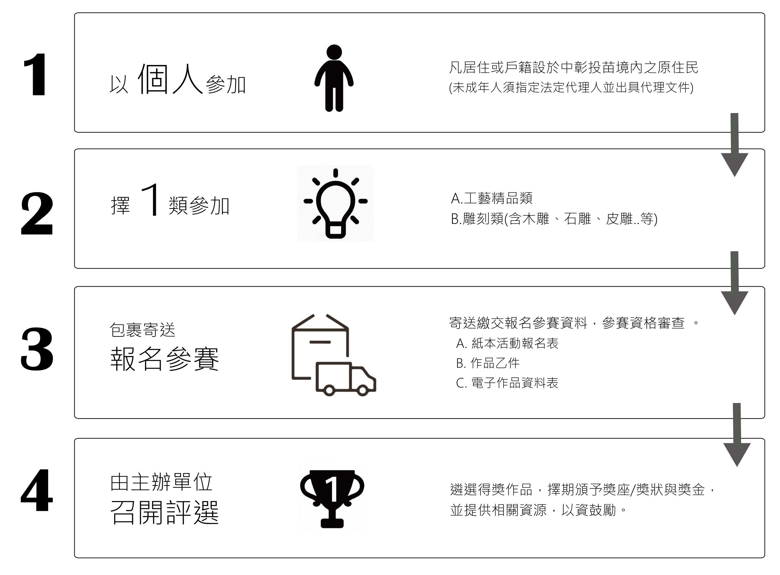

（二）參賽資格
- 凡居住或戶籍設於中彰投苗境內之原住民均可報名參加。（未成年人須指定法定代理人並出具代理文件）
- 檢附戶口名薄影本或實際居住中、彰、投、苗境內住證明資料1份。 （里長證明書或租賃契約書等文件）
- 依指定時間及地點送參賽作品。

（三）參賽說明
設計概念得以具原住民特殊意義、原住民族符號素材、創意生活用品、裝飾或手工藝術延伸設計等富含原住民族文化代表性等均可，惟參賽作品不得有仿冒情事。
- 競賽分為A、B組，每人限擇一類別參賽。
  - A. 工藝精品類
  - B. 雕刻類（含木雕、石雕、皮雕..等）

（四）材料補助費申請辦法
補助限額兩類別各30名（工藝精品類 30名、雕刻類30名）。
A. 取得補助序號。（依序號取得材料補助順序資格）
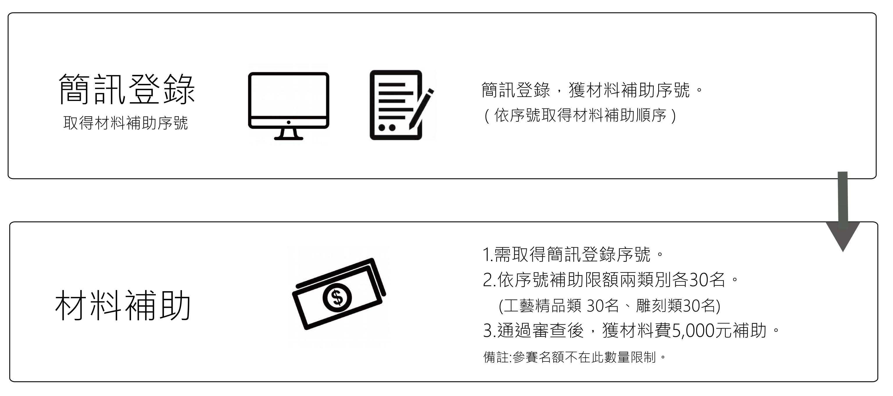
- 電話簡訊至0937-860450，詳如圖1。
圖２－小組簡訊回覆：
楊小宜您好，您的補助序號為: CIP00001。每姓名，序號限申請一次。中原好物活動小組
圖1－寄出簡訊內容：
申請2019中原好物補助序號，姓名:楊小宜，身分證字號後五碼10987

- 取得簡訊登錄序號，詳如圖2。
- 活動小組收到補助序號登錄後，於24小時內發送登錄序號至申請者之電話號碼，若時間內未接收到通知，請自行聯繫活動窗口確認。
- 作品需通過評選會議達65分以上。
- 申請者需取得A.與B.條件，方有材料費補助資格。經活動小組通知後，得郵寄相關匯款資料（詳如附件三）至40359臺中市西區民生路227號 R206 中原好物原住民手工藝創作競賽 活動小組，活動小組收到後確認資料無誤，將於30日內匯款材料補助金費5,000元至該申請者帳戶（跨行匯款手續自行承擔）。

（五）參賽資料繳交
本活動一律採用實體送件方式，請於官方網站http://cipgoods.strikingly.com/下載報名資料並填妥後，於108年7月22日（一）中午12:00前將以下資料寄送包裹至「40359臺中市西區民生路227號 R206 中原好物原住民手工藝創作競賽 活動小組 收」。
- 中原好物─2019原住民手工藝創作競賽 活動報名表 （附件一）：需下載列印簽名。
- 作品乙件（如超過30CM*30CM*30CM或30公斤以上，請預先來電通知活動小組，確認寄送地點）。
- 中原好物─2019原住民手工藝創作競賽 作品資料表（附件二）：填寫完畢後，mail電子檔至CIP.goods@gmail.com或燒錄光碟乙份。
註：須詳盡說明該作品發想概念。請參賽者盡量填寫各項目之說明，若無填寫可能影響最終評委決議，參賽者不得異議。

（六）評選流程與評分標準

- 資格審查：報名截止後，由承辦單位就報名之書面資料進行審查，如缺漏資 料經承辦單位電話通知1次，參賽者必須於1日內補齊。未補全者（缺件或資格不符者等情形）喪失後續評選資格。
- 評選會議：評選將依照「工藝精品類、雕刻類」分開評選，根據每類作品總分平均進行獎勵排序，遴選該類別前六名與佳作三名。此階段由承辦單位邀請各界專家學者組成評選小組進行作品評分。
- 評分標準（每組單一作品評分）
評分項目 |  | 比重
創意性 | 設計創意、結構設計、實用性、地方特色、材料創新、工法創新、表現形式創新 | 20%
市埸性 | 量產可能性、市場接受度、行銷通路可行性、異業合作潛力性 | 25%
獨特性 | 產品具獨特性、區隔性、不普及性 | 10%
文化性 | 作品富含原住民文化內涵、族群特殊符號、或有教示作用 | 25%
完整性 | 作品整體完整性、視覺美觀 | 10%
故事性 | 作品有故事性、具渲然力 | 10%
合計 |  | 100%

（七）甄選獎勵
A.工藝精品類：
- 第一名：獎金5萬元，獎座1個（1名）
- 第二名：獎金4萬元，獎座1個（1名）
- 第三名：獎金3萬元，獎座1個（1名）
- 第四名：獎金2萬5000元，獎座1個（1名）
- 第五名：獎金1萬5000元，獎座1個（1名）
- 第六名：獎金1萬元，獎座1個（1名）
- 佳作：獎金各5,000元，獎狀各1張（3名）
B.雕刻類：
- 第一名：獎金5萬元，獎座1個（1名）
- 第二名：獎金4萬元，獎座1個（1名）
- 第三名：獎金3萬元，獎座1個（1名）
- 第四名：獎金2萬5000元，獎座1個（1名）
- 第五名：獎金1萬5000元，獎座1個（1名）
- 第六名：獎金1萬元，獎座1個（1名）
- 佳作：獎金各5,000元，獎狀各1張（3名）

註1：評選委員與主辦單位得視實際參賽作品狀況調整得獎名額。
註2：不可以重複得獎。
註3：依中華民國稅法規定，獎項價值NT$1,001元(含)以上者，需繳交身分證影本供報稅使用，並於次年列入本年度之個人綜合所得稅申報，主辦單位將不再另外寄發紙本得獎所得扣繳憑單。獎項價值超過NT$20,000元，依法需預先繳交10％機會得獎稅金予主辦單位，得獎者若不願意配合，則視為自動棄權，不具得獎資格。得獎者同意依台灣相關稅法規定繳納稅捐，並同意主/承辦單位得依相關法令代扣(繳納)相關稅捐。

（八）注意事項
- 得獎作品應授權主/承辦單位得配合本項活動相關宣傳。
- 參賽者應保證確實為該參賽作品之原創作人，經發現或遭檢舉違反智慧財產權相關法令規定，除取消參賽資格外，主辦單位將追回得獎者獎金及獎狀，同時公告取消得獎資格。如有任何糾紛或爭議，其法律責任由該參賽者自行負責。
- 每件作品均應詳填相關報名資料表格內容。凡參賽者既經報名，即視為同意並遵守本次參賽之各規定事項，不得異議。參賽繳交之相關資料，均不退件，請自行留存備份。
- 競賽作品為主辦單位財產，須留置臺中市政府原住民族事務委員會原民中心展示，作品不予繳回參賽作者。
- 繳交文件及作品不齊全或不符合規定者，承辦單位有權不予收件，亦無退件之義務。
- 報名過程之寄送費用由參賽者自行負擔，並敬請妥善包裝，若因包裝不慎造成運送過程資料遺漏資格不符等影響評審成績或無法參賽之情況，，主辦單位概不負責，參賽者不得異議。
- 競賽以主辦單位訂定時間為準，請自行留意本活動網頁資訊，競賽除因不可抗力之因素而延長或中斷競賽，否則不予延長時間。
- 參賽作品如無達到評審要件，得予從缺。參賽者應尊重評選委員會之決議，不得有其他異議。
- 基於競賽宣傳推廣等非營利需要，主辦單位對於參賽作品之照片及說明文字等相關資料，有攝影、報導、展出之權利，且不限使用用途與時間。
- 凡報名參賽者，視為已充分瞭解上述「注意事項」中各條款所載主辦單位擁有之權利及義務，且願意完全遵守本辦法所述各項規定，其他未盡事宜，主辦單位得隨時修正公布。本競賽規則若有變動，以本活動網站最新公告為準。

（九）活動小組聯繫資訊
若對於活動辦法有任何問題者，歡迎透過以下資訊洽詢。
  - 服務時間｜平日 09：00-12：00 ~ 13：30-17：30
  - 活動官網｜ http://cipgoods.strikingly.com
  - 電子信箱｜ CIP.goods@gmail.com
  - Facebook｜@ CIP.goods或Facebook搜尋「中原好物」
  - LINE｜@alt9565u
  - 服務電話｜ 04-22188096

附件一、中原好物─2019原住民手工藝創作競賽 活動報名表
編號: (此欄由工作人員填寫)
組別基本資料
參賽類別 |  | □ 工藝精品類 □ 雕刻類
從何得知本活動資訊 |  | □ 網站________ □ 海報文宣 □ 其他______________
設計者／主要聯絡人資料
姓 名 |  |  |  | 聯絡電話
聯絡地址
E-mail |  |  | 族 別
職 業 | 學生／自由設計者 |  |  | 服務單位 | 學校科系／公司名稱
身份證正面浮貼處 |  |  |  | 身份證反面浮貼處
資料檢附表
口 作品乙份。
口 戶口名薄影本或實際居住中彰投苗境內住證明資料等乙份。
口 紙本報名表乙張 (附件一)
口 電子作品資料表乙張 (附件二)
口 未成年人須指定法定代理人並出具代理文件 (未成年參賽者應另檢附，如附件三)

本人 （每一位參賽者均列名） 同意參加「中原好物─2019原住民手工藝創作競賽」，遵守比賽規則。參賽作品僅供「中原好物─2019原住民手工藝創作競賽」活動，保證沒有抄襲或侵害他人著作權。如有違反，願意取消參賽與得獎資格，自行負起所有法律責任。
因應個資法，本活動所蒐集之個人資料（姓名、身分證字號、地址、生日及聯絡電話）僅作為參賽評選、獲獎通知及頒獎等相關活動範圍內使用，未依欄位詳實填寫時活動主辦單位得禁止其參加本次活動。另報名參加者得向活動主辦單位申請自己個人資料閱覽給予複本、補充、更正或刪除。
口 本人已詳閱以上資訊並同意。( 請務必勾選 )
簽名 (親簽 ):

中華民國 108 年 月 日

附件二、中原好物─2019原住民手工藝創作競賽 作品資料表
參賽作品照片
提供3張作品照片
(請不同角度，並以電子檔案300pdi以上)

設計者
作品名稱
參賽類別 | □ 工藝精品類 □ 雕刻類
創作  理念 | （敘述產品文字說明，至少300字。）
材質說明 | （敘述產品文字說明，至少100字。）
備註

附件三、未成年人須指定法定代理人並出具代理文件

法定代理人同意書

茲同意本人未滿十八歲之子（女）_______________________
（民國_____年___月___日 出生、身分證字號：_________________）

參加競賽，特此證明（另提供法定代理人身分證影本供參）。
法定代理人身分證正反面影印本。

（自行貼妥身分證影本正面）
（自行貼妥身分證影本反面）

法定代理人： (簽名蓋章)
身份證字號：
聯絡地址：
手機號碼：

中 華 民 國108年 月 日

未成年子女參與
「中原好物一2019原住民手工藝創作競賽」切結書

本人__________________(父、母或法定代理人)同意遵守以下規定：

- 未成年參賽者，需填寫其法定代理人及其詳細資料，且取得法定代理人之同意參與本競賽。
- 未成年參賽者獲獎獎金只得由參賽者或其法定代理人一方領取，主辦單位不介入獎金或獎項歸屬。
- 所有參賽者應遵守主辦單位關於本活動之所有辦法與規定，且不應違反中華民國法律。如有違反之情形，將由參賽者及其法定代理人自行負責法律責任，並賠償主辦單位因此所受之損害。

切結人： (簽名蓋章)
身份證字號：
聯絡地址：
手機號碼：
中 華 民 國108年 月 日

附件四、中原好物─2019原住民手工藝創作競賽 材料補助費申請表

1.補助人姓名 :
2.補助人身份證字號 :
3.已登錄補助序號 :
4.匯款存摺影本 : (戶名須與補助人姓名一致)

領 據

茲 收到「中原好物─2019原住民手工藝創作競賽」
材料補助費新台幣伍仟元整。
總計：5,000元整。

此致 樂舍有限公司

具領人：姓名 （簽章）
身分證字號：
戶籍住址：
（為便利辦理年度所得扣繳，請詳填戶籍地之村、里、鄰等正確資料）

中 華 民 國 108 年 月 日

